|  |  |
| --- | --- |
| C:\Users\Алексей\Desktop\_НА САЙТ_\Символика\На сайт\Герб.png  **АДМИНИСТРАЦИЯ**  **МУНИЦИПАЛЬНОГО**  **ОБРАЗОВАНИЯ**  **САКМАРСКИЙ РАЙОН**  **ОРЕНБУРГСКОЙ**  **ОБЛАСТИ**  461420, с. Сакмара, ул. Советская,25  телефон: 8 35331 2-11-30  факс: 8 35331 21-8-53  e-mail: [sk@mail.orb.ru](mailto:sk@mail.orb.ru)  http://сакмарскийрайон.рф | Главам администраций сельских поселений Сакмарского района |
| На № \_\_\_\_\_\_\_\_\_\_\_\_ от \_\_\_\_\_\_\_\_\_\_\_\_\_\_\_\_ |  |

Уважаемые коллеги!

В рамках реализации Стратегии государственной национальной политики в Оренбургской области управление по делам национальностей и казачеству министерства региональной и информационной политики Оренбургской области в период с 23 по 29 мая 2022 года проводит этнологический мониторинг в формате онлайн-опроса «Этноконфессиональные отношения в Оренбургской области».

Прошу вас разместить пресс-релиз со ссылкой на анкету на официальном сайте муниципального образования и принять участие в онлайн-опросе.

Приложение: пресс-релиз на 1 л. в 1. экз.

Глава района В.В. Востриков

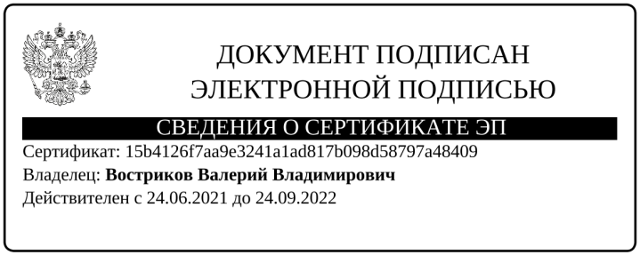

Исп. Камеева Нелия Сергеевна

Тел. 83533121300